1.按照形式化的程度，用自然语言描述需求规格说明是典型的（A）
- 非形式化方法
- 半形式化方法
- 形式化方法
- 自然方法

2. 用Z语言描述的格式化说明不含以下哪个部分？（C）
A．给定的集合、数据类型及常数
B．状态定义
C．末状态
D．初始状态

3.以下不是应用形式化方法的准则的是（D）
A.应该选用适当的表示方法
B.应该形式化，但是不要过分形式化
C.不应该放弃传统的开发方法
D.应该放弃质量标准

4.Petri网包含的四种元素中没有（D）
A.一组位置P
B.一组转换T
C.输入函数I
D.构造函数X

5.Petri网是由（A）发明的
A.Carl Adam Petri
B.马云
C.David Griffths
D.Kobe Bryant

6.Z语言之所以会获得如此多的成功，主要有的原因不包括（D）
A.可以比较容易的发现用Z写的规格说明的错误
B.使用Z语言可以降低软件开发的费用
C.精确性要求很高，减少了模糊性，不一致性和漏洞
D.Z语言是一种非形式化语言

7.使用Z语言需要具备的知识不包括（D）
A.集合理论
B.函数
C.数理逻辑
D.绘画

8.抽象的初始状态是指（A）
A.系统第一次开启时的状态
B.系统第二次开启的状态
C.系统还没启动的状态
D.系统开启后的状态

9.在Z语言中，当一个变量的值发生改变是，就用（C）符号标识
A.?
B.!
C.’
D.”

10.一个有穷状态机不包括以下的（D）
A.状态集J
B.初始态S
C.输入集K
D.空集O

判断题：
1. 用自然言语书写的系统规格说明书，可能存在矛盾、二义性、含糊性、不完整性及抽象层次混乱等问题。（对）
2. 有穷状态机方法比数据流图技术更精确，但它不易于理解。（错）
3. 定时问题通常是由不好的设计或有错误的实现引起的，而这样的设计或实现通常又是由不好的规格说明造成的。（对）
4. 操作的谓词部分，包含了一组调用操作的前置条件，但不包含操作完全结束后的后置条件。（错）
5. 所谓形式化方法，是描述系统性质的急于数学的技术，也就是说，如果一种方法有坚实的数学基础，那么它就是形式化的。（对）

简答题
1、简述形式化方法的优点。
能够简洁的描述物理现象、对象或动作的结果。
可以在不同的软件工程质检平滑地过度。
它提供了高层的确认手段。
2、简述非形式化方法的缺点。
存在矛盾、二义性、含糊、不完整性、抽象层次混乱。
3、Petri网中包含了哪几种元素？
一组位置P、一组转换T、出入函数I、输出函数O。

论述题
- 一个保险箱上装了一个复合锁，锁由3个小锁组成，每个小锁由0-9组成，只有转动到2、1、3时保险箱才会打开，其他任何转动都会引起报警，请画出转动保险箱锁的状态转换图。
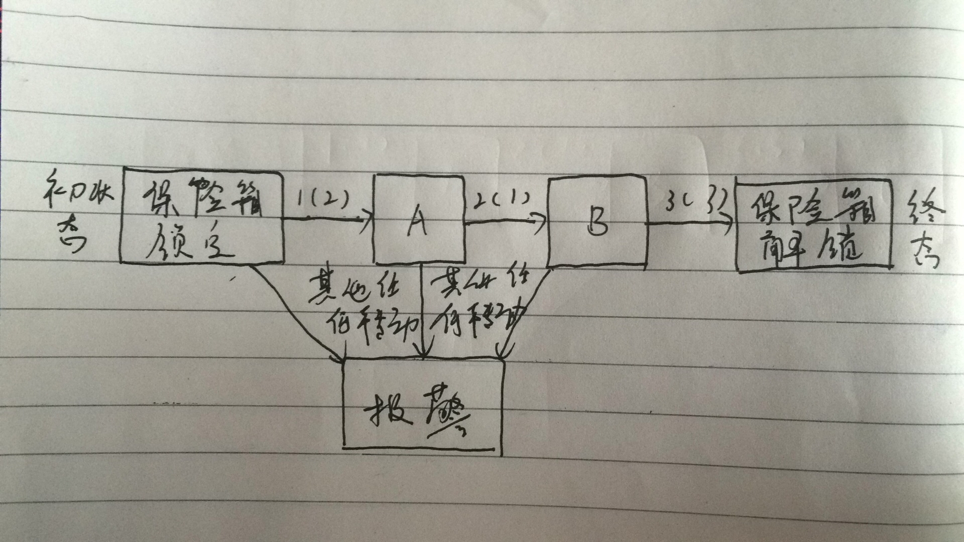

2、假设电梯到达了某楼层，如果相应的楼层按钮已经打开，则此时会关闭；同样，如果相应的电梯按钮已经打开，则此时它也会关闭，请用Z语言规格说明。
